

**SYSTEM**

**REQUIRTMENTS**

**SPECIFICATION (SRS)**

TUGAS RANCANG

REKAYASA PERANGKAT LUNAK

Dosen Pengampu: Arni Lattu

Asisten Dosen: IN233I

Mata Kuliah: Rekayasa Perangkat Lunak

Afiyatar Asyer (672019061)

Frankie (672019165)

Hafid Ahsani (672019284)

Nodas Constantine Baronio (672019347)

Iwang Ferdiansyah (672019158)

I. PENDAHULUAN

1. Latar Belakang………………………………………………………………….1

II. KEBUTUHAN SPESIFIK

1. Kebutuhan User………………………………………………………………..2
2. Kebutuhan Fungsional………………………………………………………..2
3. Kebutuhan Non-Fungsional………………………………………………….2
4. Lingkup Operasi………………………………………………………………..3

III. DESKRIPSI SISTEM

1. Diagram - diagram
   1. Entity Relationship Diagram…………………………………….4
   2. Use Case………………,…………………………………………...6
   3. Activity Diagram……….………………………………………..…7
   4. Sequence Diagram,,………………………………………………15
   5. Class Diagram……………………………………………………..23
   6. Component Diagram……………………………………………...24
2. Time Table ………………………………………………………………….25
3. Mockup………………………………………………………………………25

BAB 1

PENDAHULUAN

1. Latar Belakang

Situasi yang menuntut setiap pekerjaan dilakukan secara dalam daringan membuat berbagai trobosan menjadi hal utama dalam memenuhi tuntutan tersebut, demikian dalam bidang Pendidikan yang juga harus dituntut dapat mengikuti perkembangan.

Melihat perubahan dari modernisasi dari bidang Pendidikan sehingga banyak trobosan yang bisa tercipta, ditambah dengan adanya pembatasan dari setiap kegiatan sehinga bidang Pendidikan harus bergerak kearah dalam jaringan. Perubahan ini dapat memberikan dampak positif bagi bidang pendidikan terutama dalam hal input nilai dan lihat nilai yang mempermudah guru dan siswa dalam mengisi data nilai (guru menginput) serta siswa menerima informasi nilai (siswa melihat nilai).

Dengan adanya melihat dampak positif sistem yang mempermudah ini maka dibuatlah suatu sistem yang dapat digunakan oleh kalangan dalam lingkup sekolah yaitu: guru mata pelajaran, walikelas, siswa, operator dan juga orang tua. Melalui trobosan ini dibuatlah “Sistem E-Raport SMPN 1 Cungkup” diharapkan dengan adanya sistem ini dapat memberikan dampak yang baik di SMPN 1 Cungkup.

BAB 2

KEBUTUHAN SPESIFIK

1. Kebutuhan *User* (*User Recuirtment*)

Merupakan Penjelasan dari *user*/pengguna tentang hak pengaksesan (hak istimewa) yang dapat dilakukan dalam sistem. Dalam hal ini juga akan dijelaskan hak istimewa dari setiap *user.*

|  |  |  |  |  |
| --- | --- | --- | --- | --- |
| Siswa | Orang Tua | Guru Walikelas | Guru Mapel | Operator |
| Dapat mengakses Lihat Nilai: Melihat Transkrip Nilai.  Dapat mengakses Testimoni (Kritik & Saran) : Kirim, Pilih Guru Mapel, Edit, Hapus | Dapat mengakses Lihat Nilai: Melihat Transkrip Nilai. | Dapat mengakses Manajemen Nilai Siswa: Input Nilai, Edit, Hapus | Dapat mengakses Manajemen Nilai Siswa: Kirim Nilai, Edit, Hapus | Dapat Manajemen Data Siswa: Edit, Input, Hapus  Dapat Manajemen Data Guru: Edit, Input, Hapus |

1. Kebutuhan Fungsional

Kebutuhan fungsional ini terdiri dari beberapa fungsi utama yang saling berhubungan dan mendukung setiap bagian satu dengan yang lain. Adapun fungsi utama yang diharapkan dari Sistem E-Raport SMPN 1 Cungkup

* Manajemen Data Siswa: Edit data, Input, dan Hapus.
* Manajemen Nilai: Input Nilai, Edit, dan Hapus.
* Manajemen Nilai: Kirim Nilai, Edit, dan Hapus.
* Lihat Nilai: Melihat Transkrip Nilai.
* Testimoni: Kirim, Pilih Guru Mapelm Edit, dan Hapus.

1. Kebutuhan Non-Fungsional

Kebutuhan Non-fungsional merupakan kebutuhan yang tertuju ada properti perilaku yang ada pada sistem. Adapun kebutuhan Non-fungsional dari Sistem E-Raport SMPN 1 Cungkup.

|  |  |
| --- | --- |
| Parameter | Kebutuhan |
| *Avability* | Sistem dapat diakses 24 jam |
| *Ergonomy* | *User friendly* karena usia pengguna beragam |
| *Portability* | Aplikasi berbasis website |
| *Response Time* | Requst dapat tersampaikan dalam waktu 3 detik |
| *Safety* | Website menggunakan SSL (S*ecure Socket Layer*) |
| *Security* | Validasi Login |
| *Language* | Menggunakan Bahasa Indonesia |

1. Lingkup Operasi

Lingkup operasi merupakan kebutuhan dari hardware dan software. Sehingga lingkup operasi yang dibutuhkan dari pembuatan Sistem adalah:

Lingkungan Operasi Sistem E-Raport SMPN 1 Cungkup.

|  |  |  |
| --- | --- | --- |
| Jenis/ Kegunaan | Software yang dibutuhkan | Hardware yang dibutuhkan |
| Sistem operasi | Windows 10 | Perangkat Laptop Intel CORE i3 atau diatasnya |
| Database Management System | MySQL |
| Bahas Pemrograman | PHP |
| Framework | Laravel |
| IDE | Visual Studio Code |

BAB 3

DESKRIPSI SISTEM

1. **Diagram - diagram**
2. 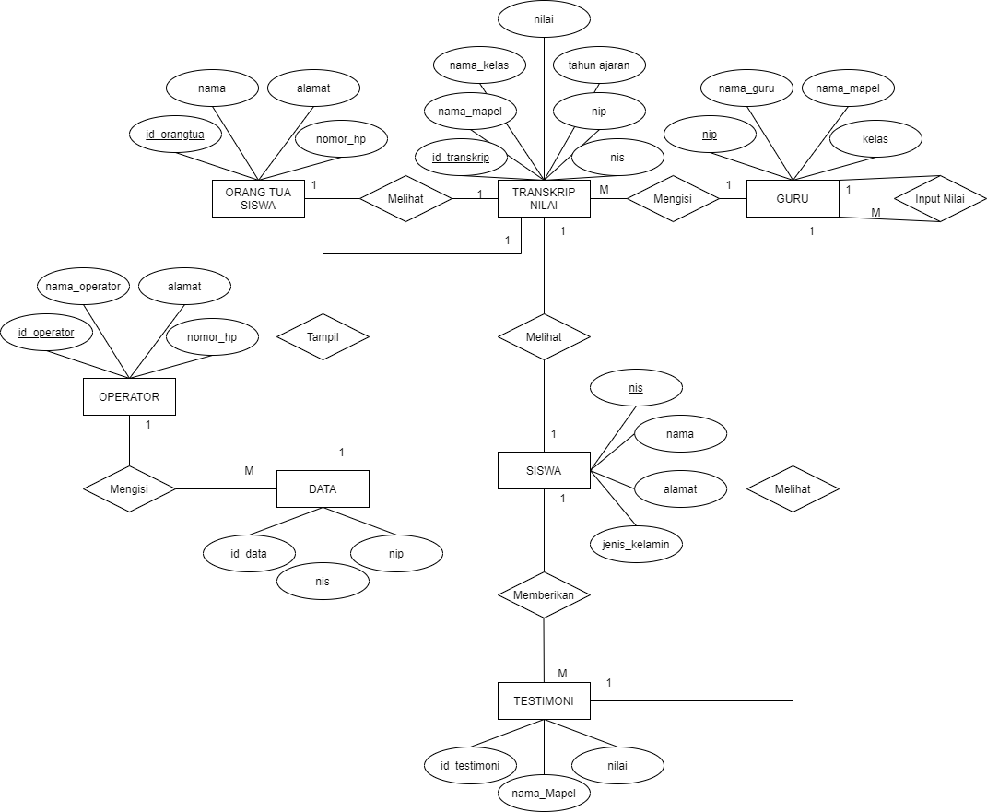Entity Relationship Diagram

N

Gambar 1. Entitas Relationship

Entity dari Sistem E-Raport SMPN 1 Cungkup, terdapat 7 entitas yang digunakan dan ada 8 relasi yang terjadi.

Keterangan: **Primary Key**, Foreign Key

Entitas:

1. OPERATOR = {**id_operator**, nama_operator, alamat, nomor_hp}
2. ORANG TUA = {**id_orangtua**, nama, alamat, asal, nomor_hp, nis}
3. TRANSKIP NILAI = {**id_transkip**, nama_mapel, nama_kelas,nilai,tahun_ajaran, nip, nis}
4. SISWA = {**nis**, nama, alamat, jenis_kelamin}
5. GURU = {**nip**, nama_guru, nama_mapel, kelas}
6. TESTIMONI = {**id_testimoni**, nama_mapel, nilai}
7. DATA = {**id_data**, nip, nis }

Relasi:

1. OPERATOR ----- (mengisi) ----- DATA
2. DATA ----- (tampil) ----- TRANSKIP NILAI
3. ORANG TUA ----- (melihat) ----- TRANSKIP NILAI
4. SISWA ----- (melihat) ----- TRANSKIP NILAI
5. GURU ----- (mengisi) ----- TRANSKIP NILAI
6. GURU ----- (input nilai) ----- GURU
7. SISWA ----- (memberikan) ----- TESTIMONI
8. GURU ----- (melihat) ----- TESTIMONI

Serta relasi sebaliknya.

1. Use Case

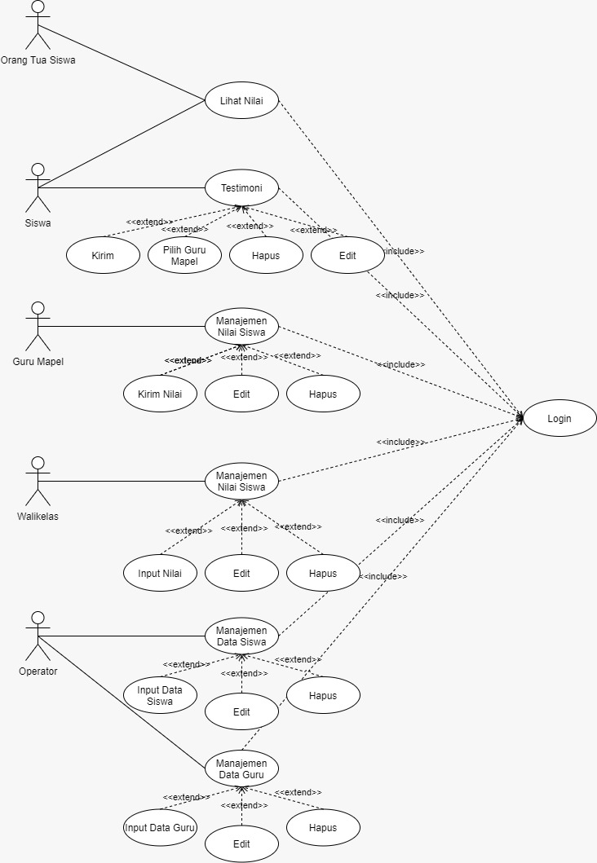

1. Activity Diagram

3.3.1. Guru input nilai

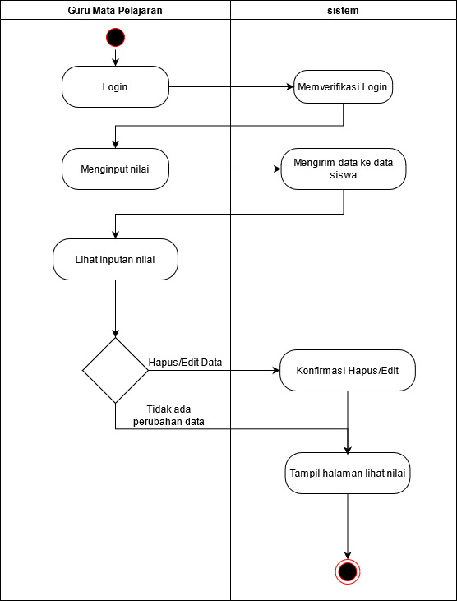

3.3.2. Guru lihat testimony

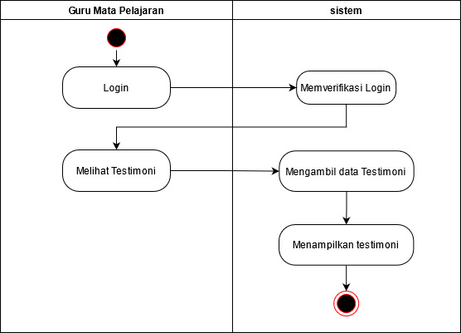

3.3.3. Operator input data siswa

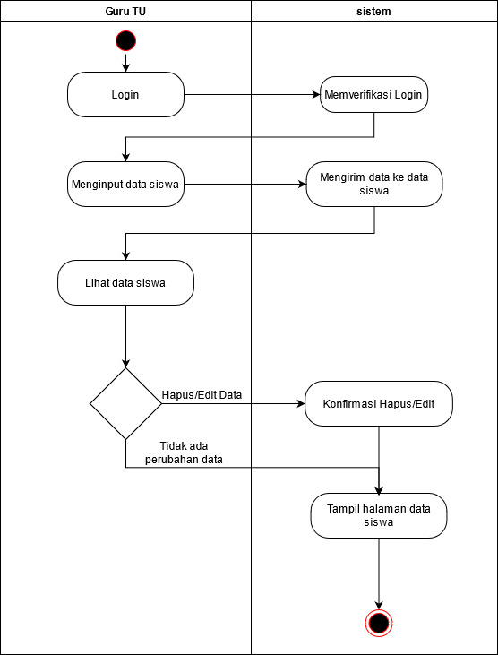

3.3.4. Orang tua lihat nilai

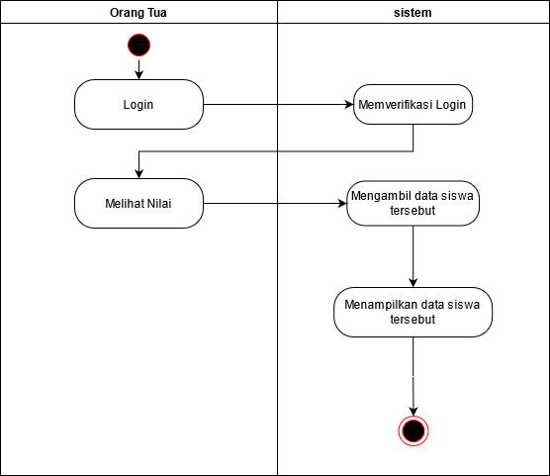

3.3.5. Siswa lihat nilai

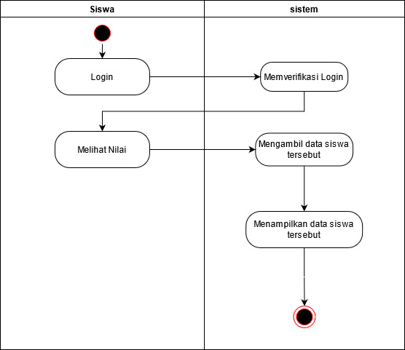

3.3.6. Siswa memberi testimony

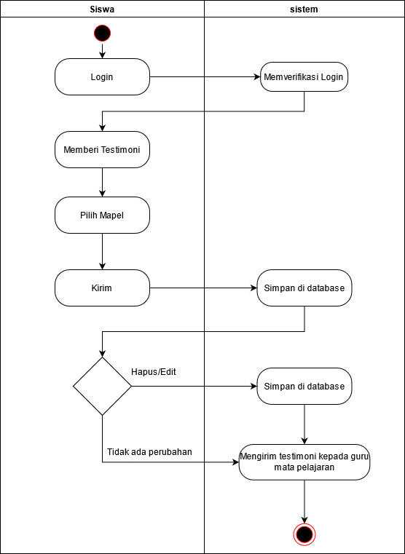

3.3.7. Wali kelas input nilai

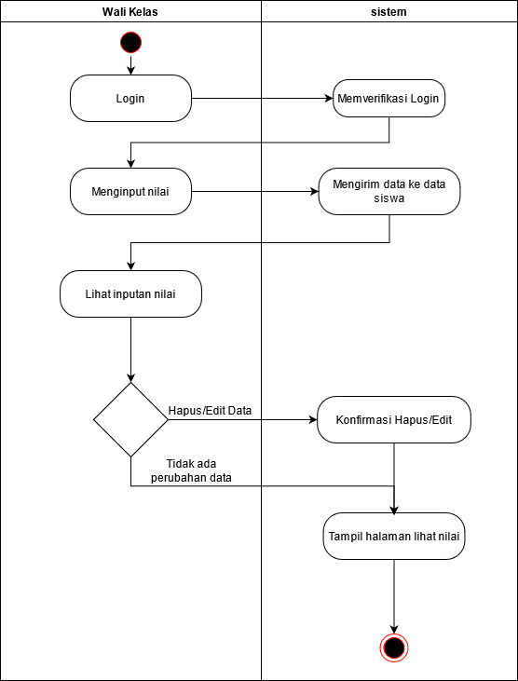

3.3.8. Operator input data guru

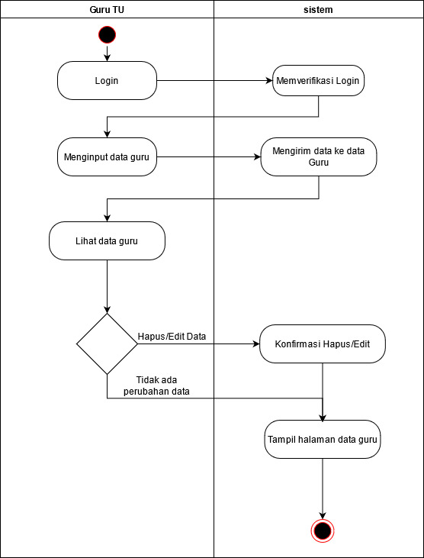

1. Sequence Diagram

3.3.1. Guru input nilai

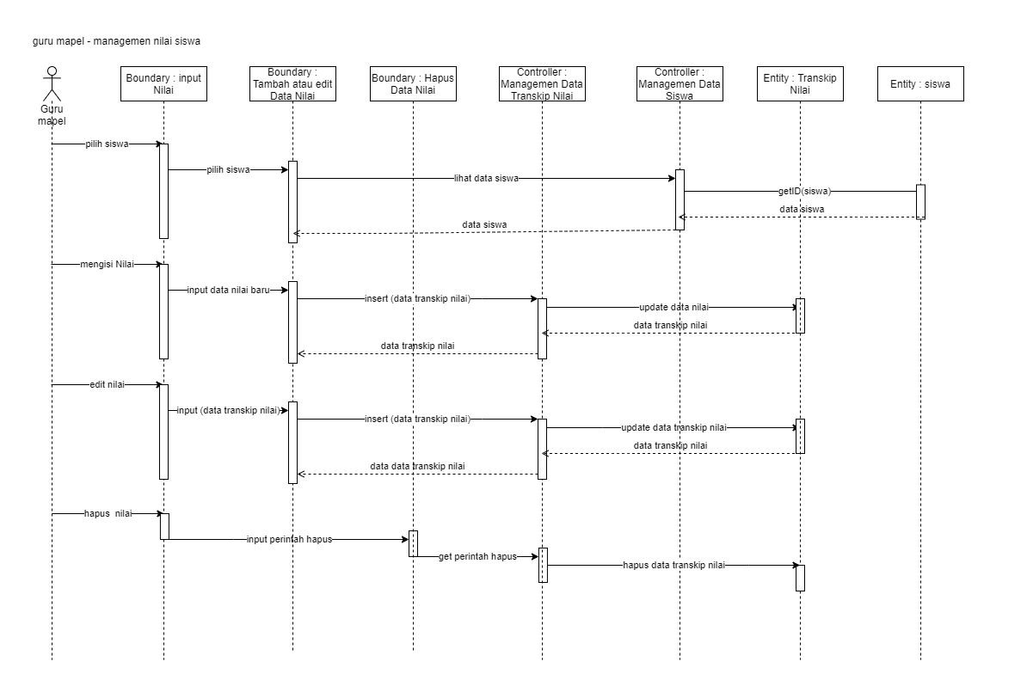

3.3.2. User Login

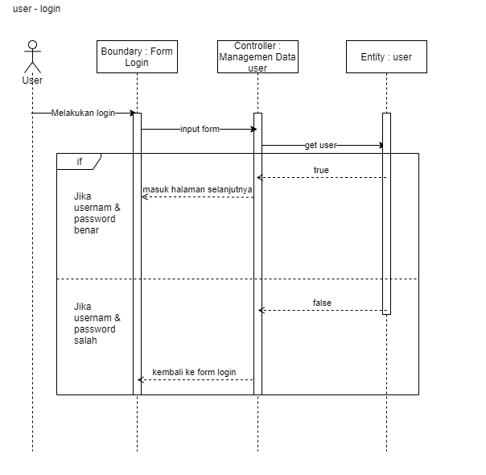

3.3.3. Operator input data siswa

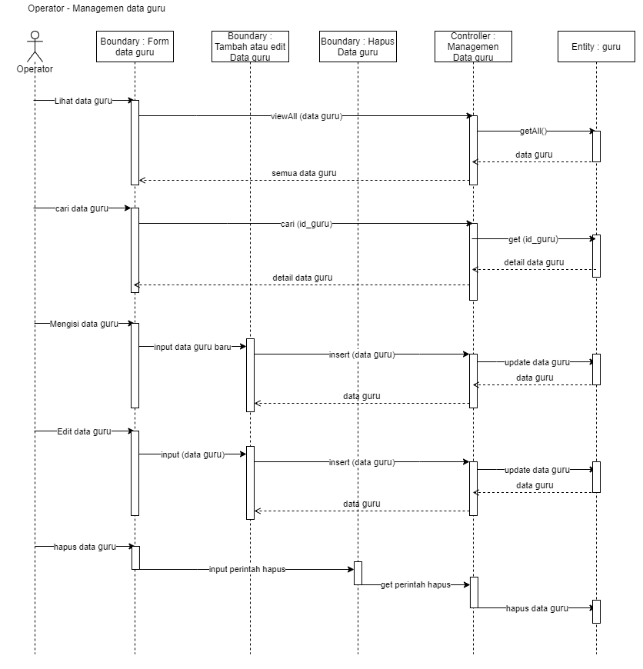

3.3.4. Orang tua lihat nilai

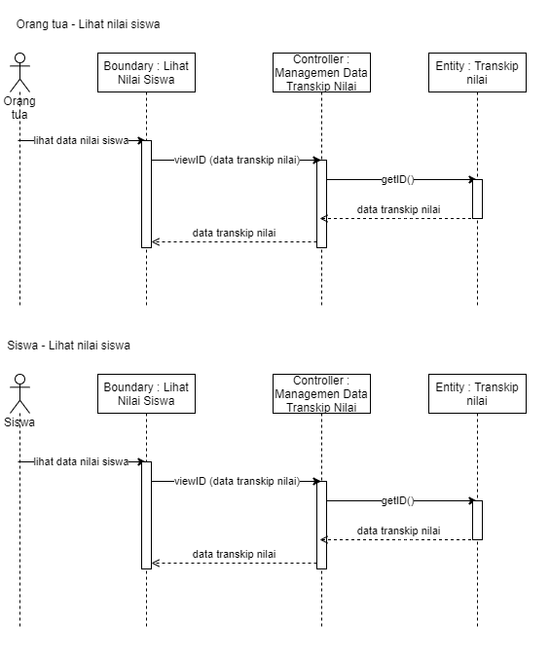

3.3.5. Siswa lihat nilai

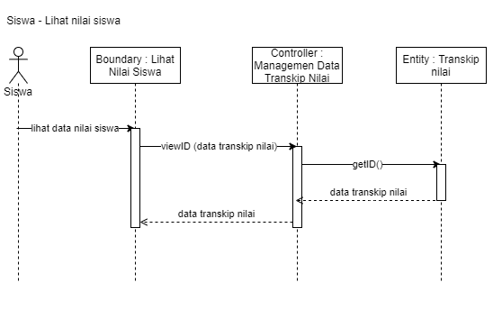

3.3.6. Siswa memberi testimony

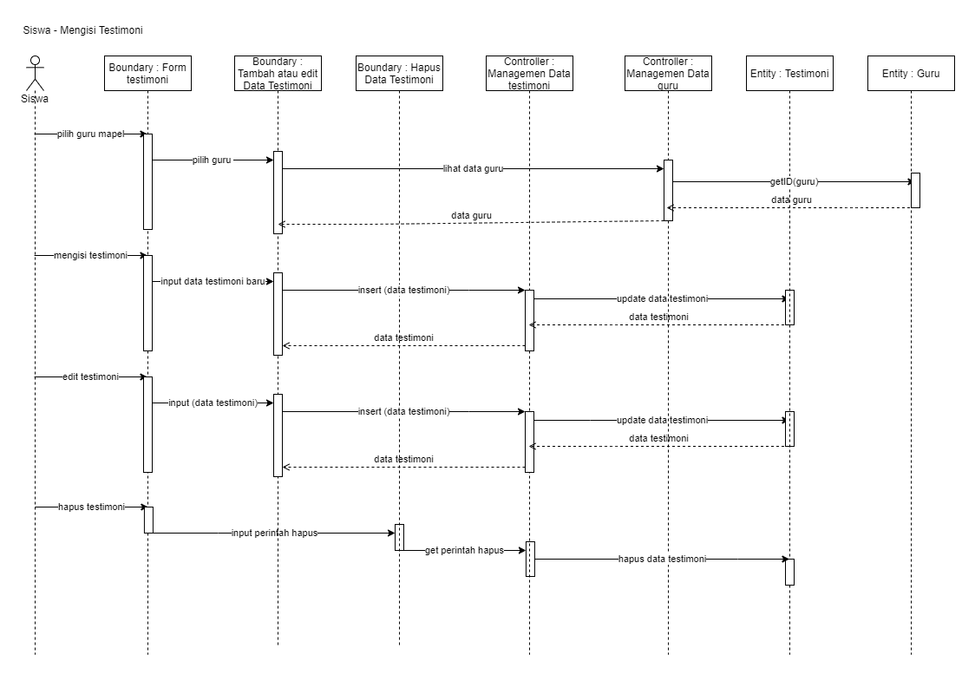

3.3.7. Wali kelas input nilai

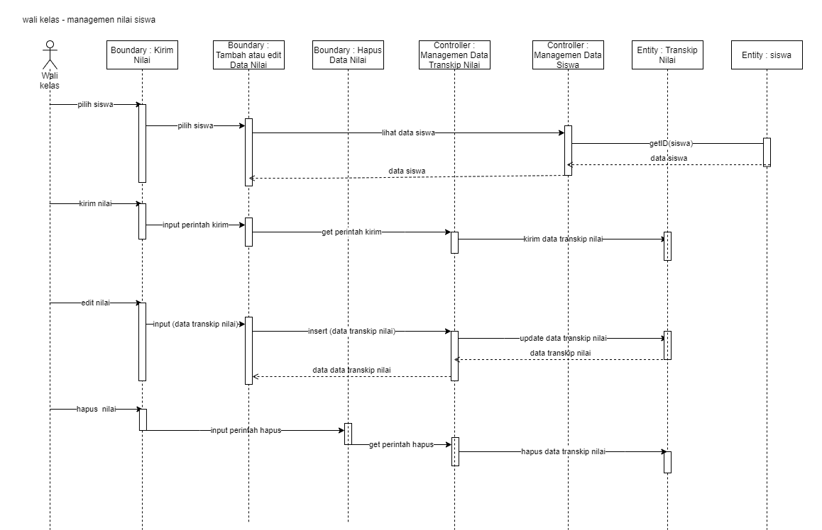

3.3.8. Operator input data guru

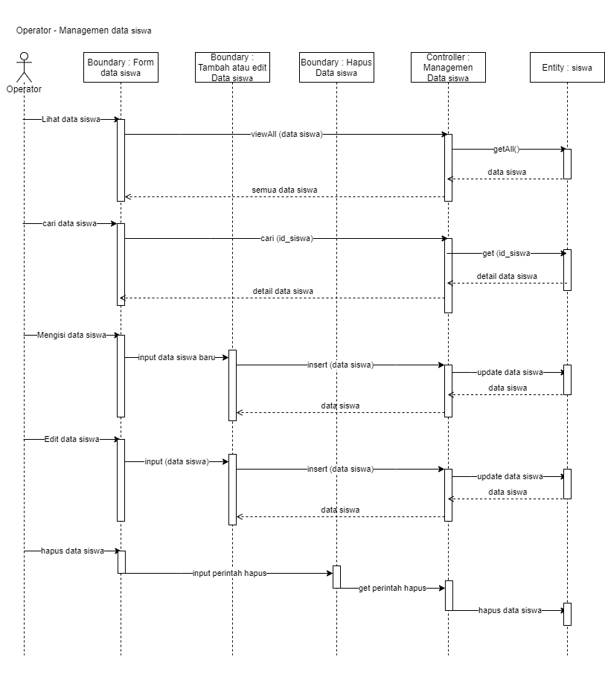

1. Class Diagram

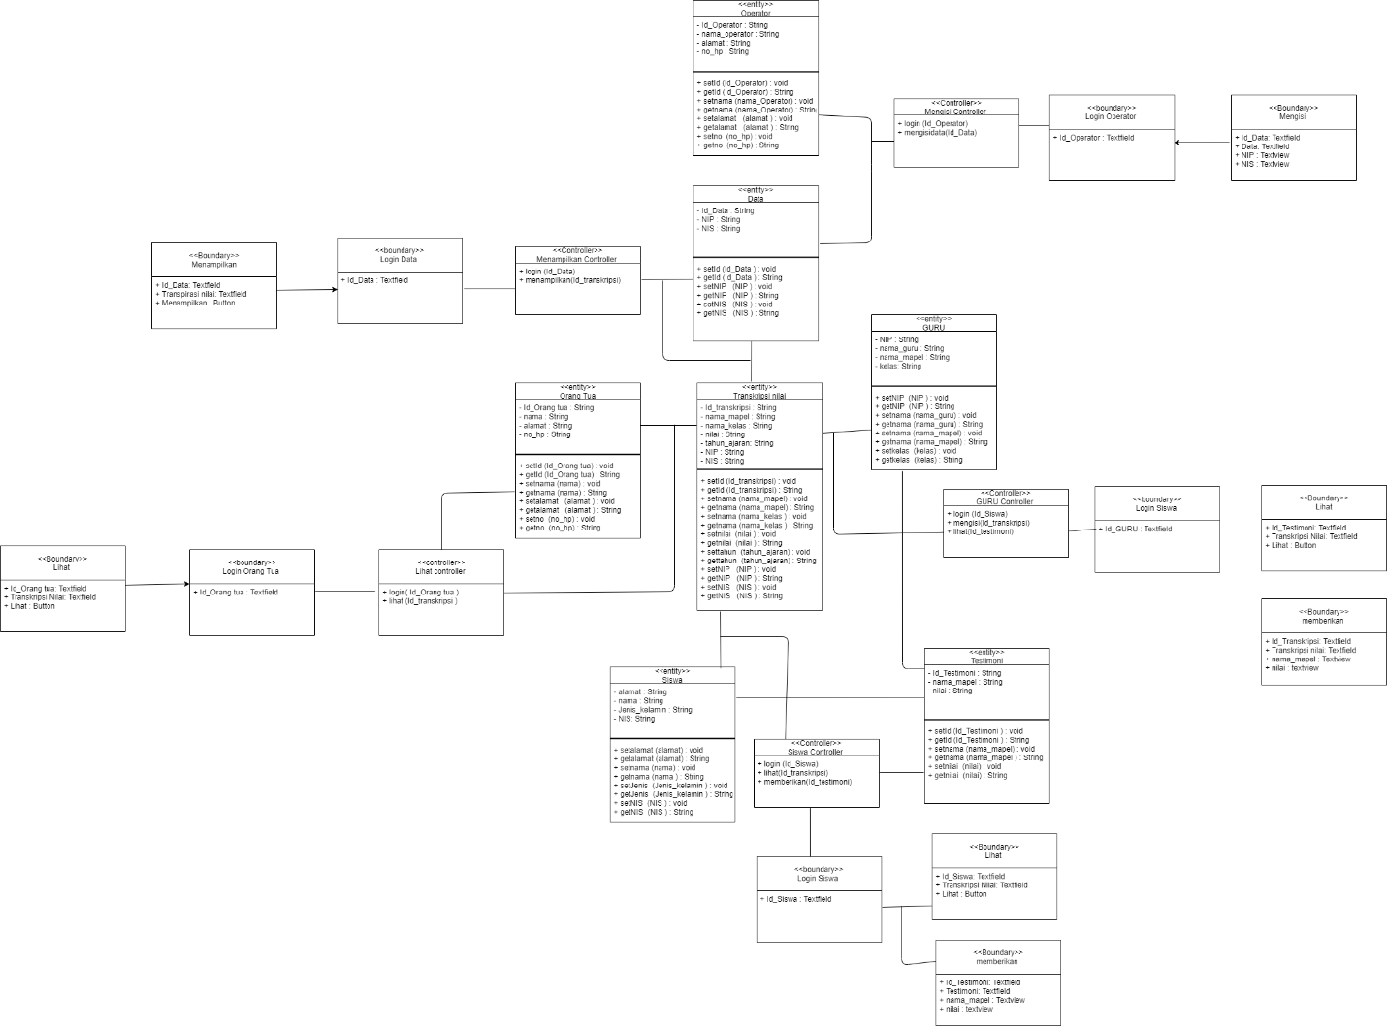

1. Component Diagram

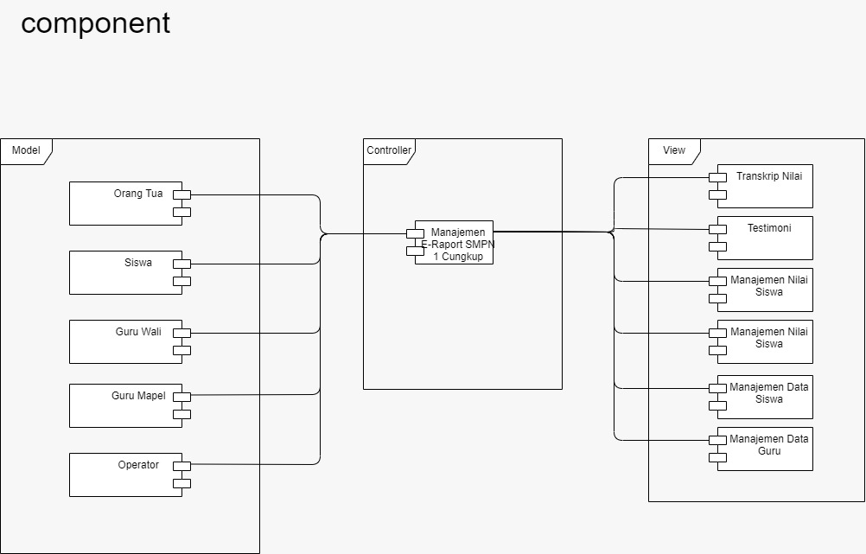

1. **Time Table**

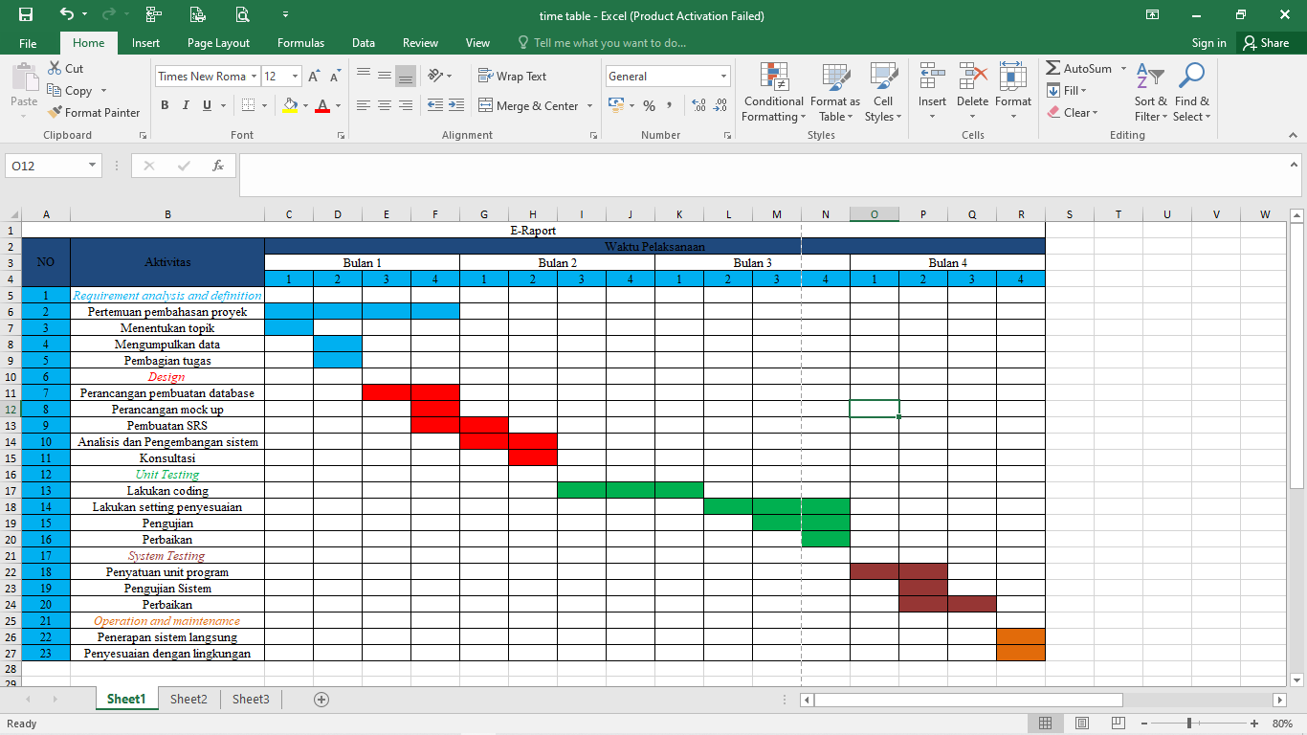

1. **MockUp**

**Mockup Desktop**

1. Tampilan Awal



1. Tampilan Login

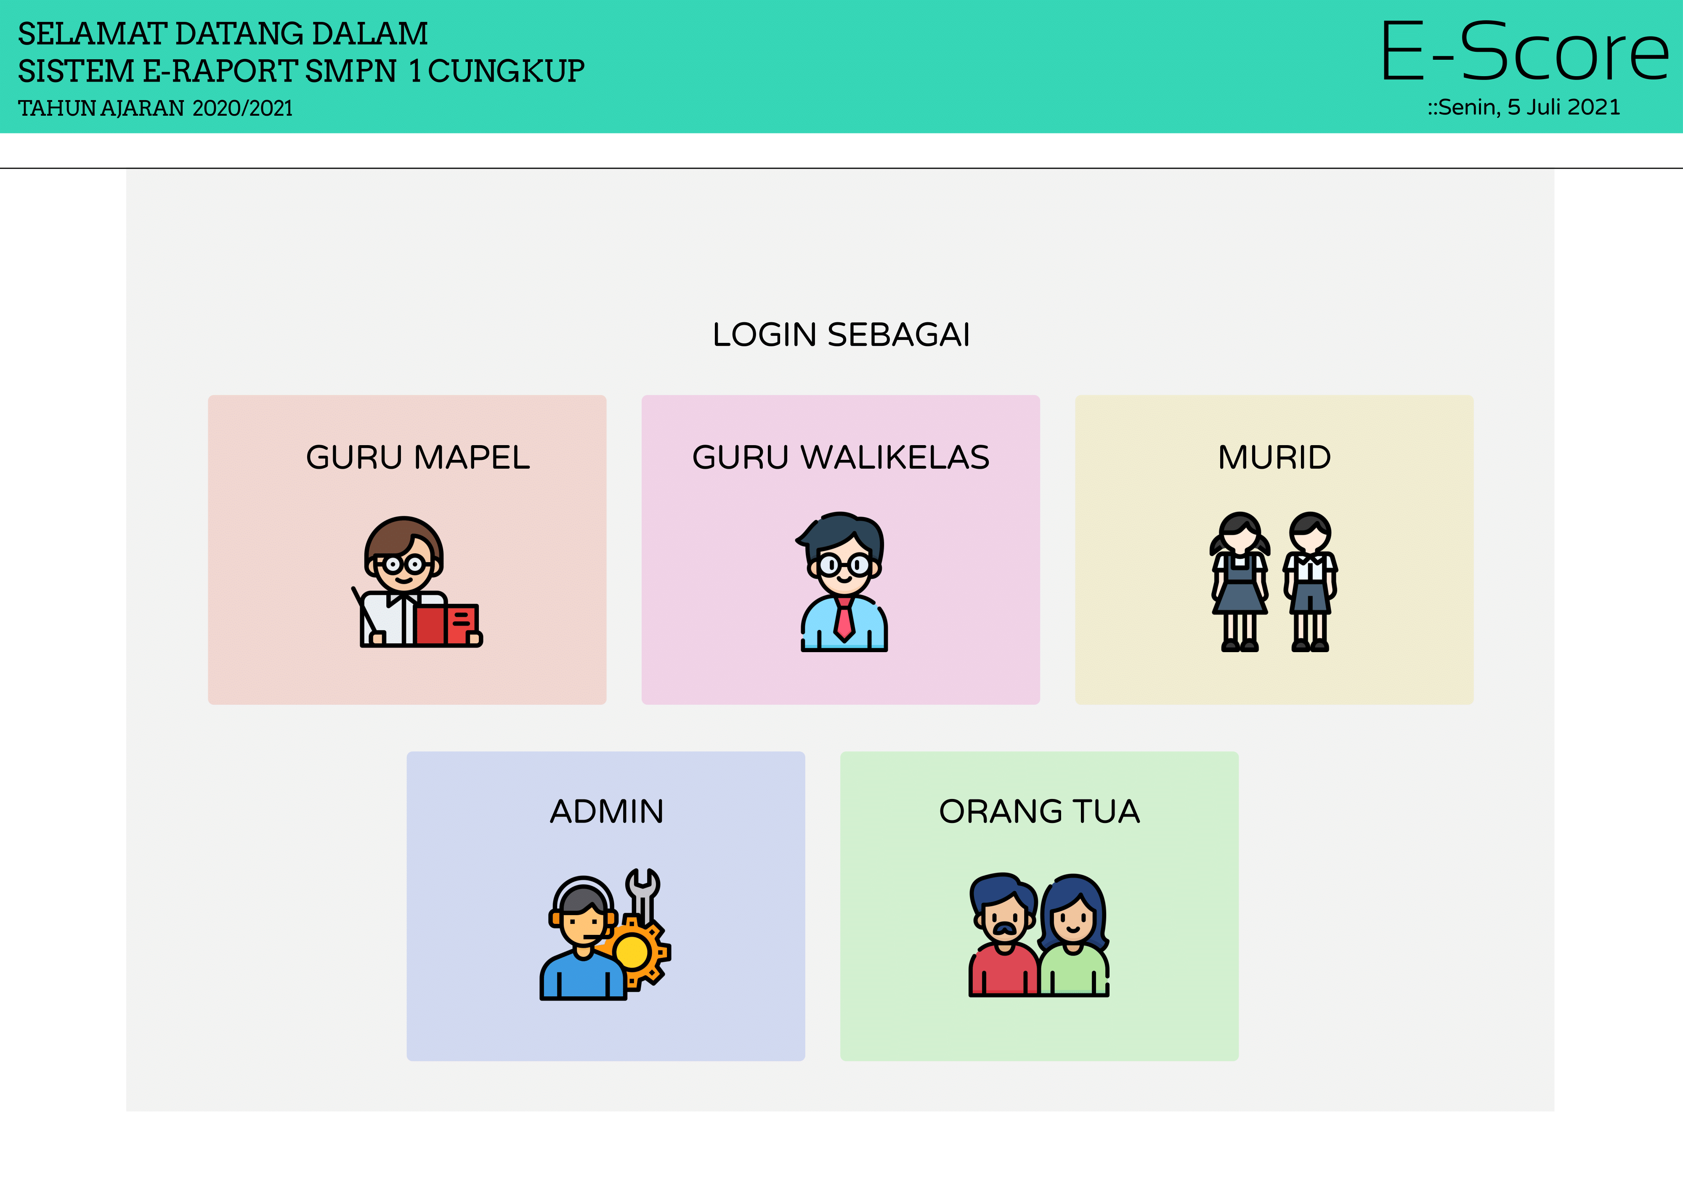

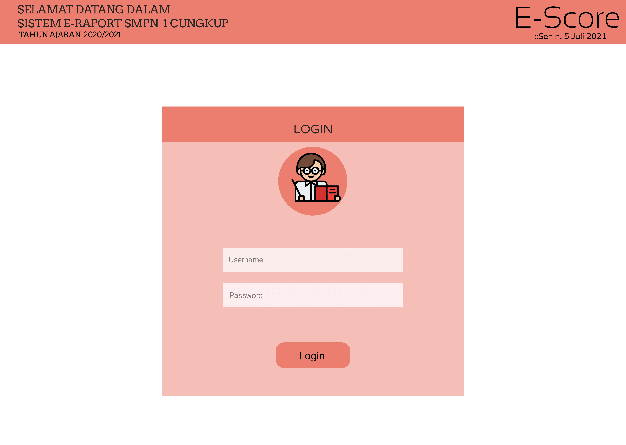

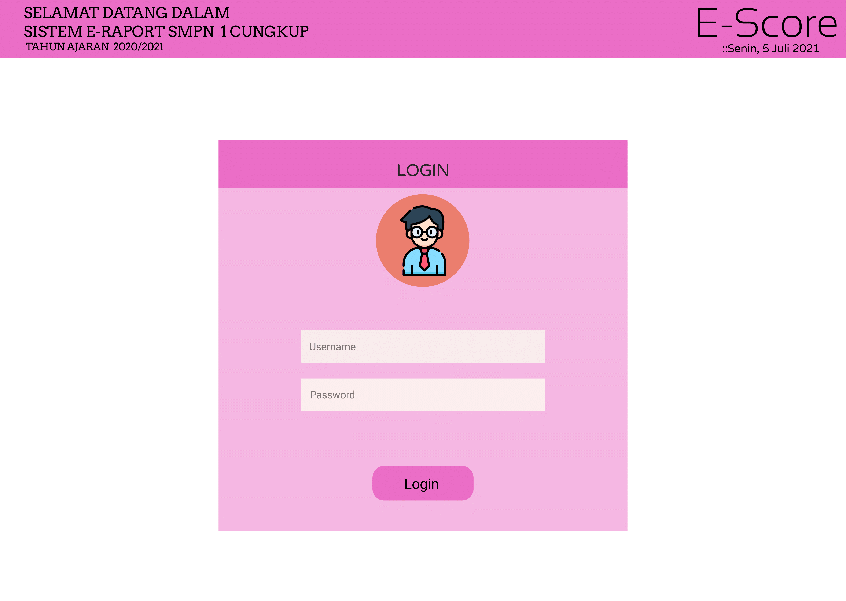

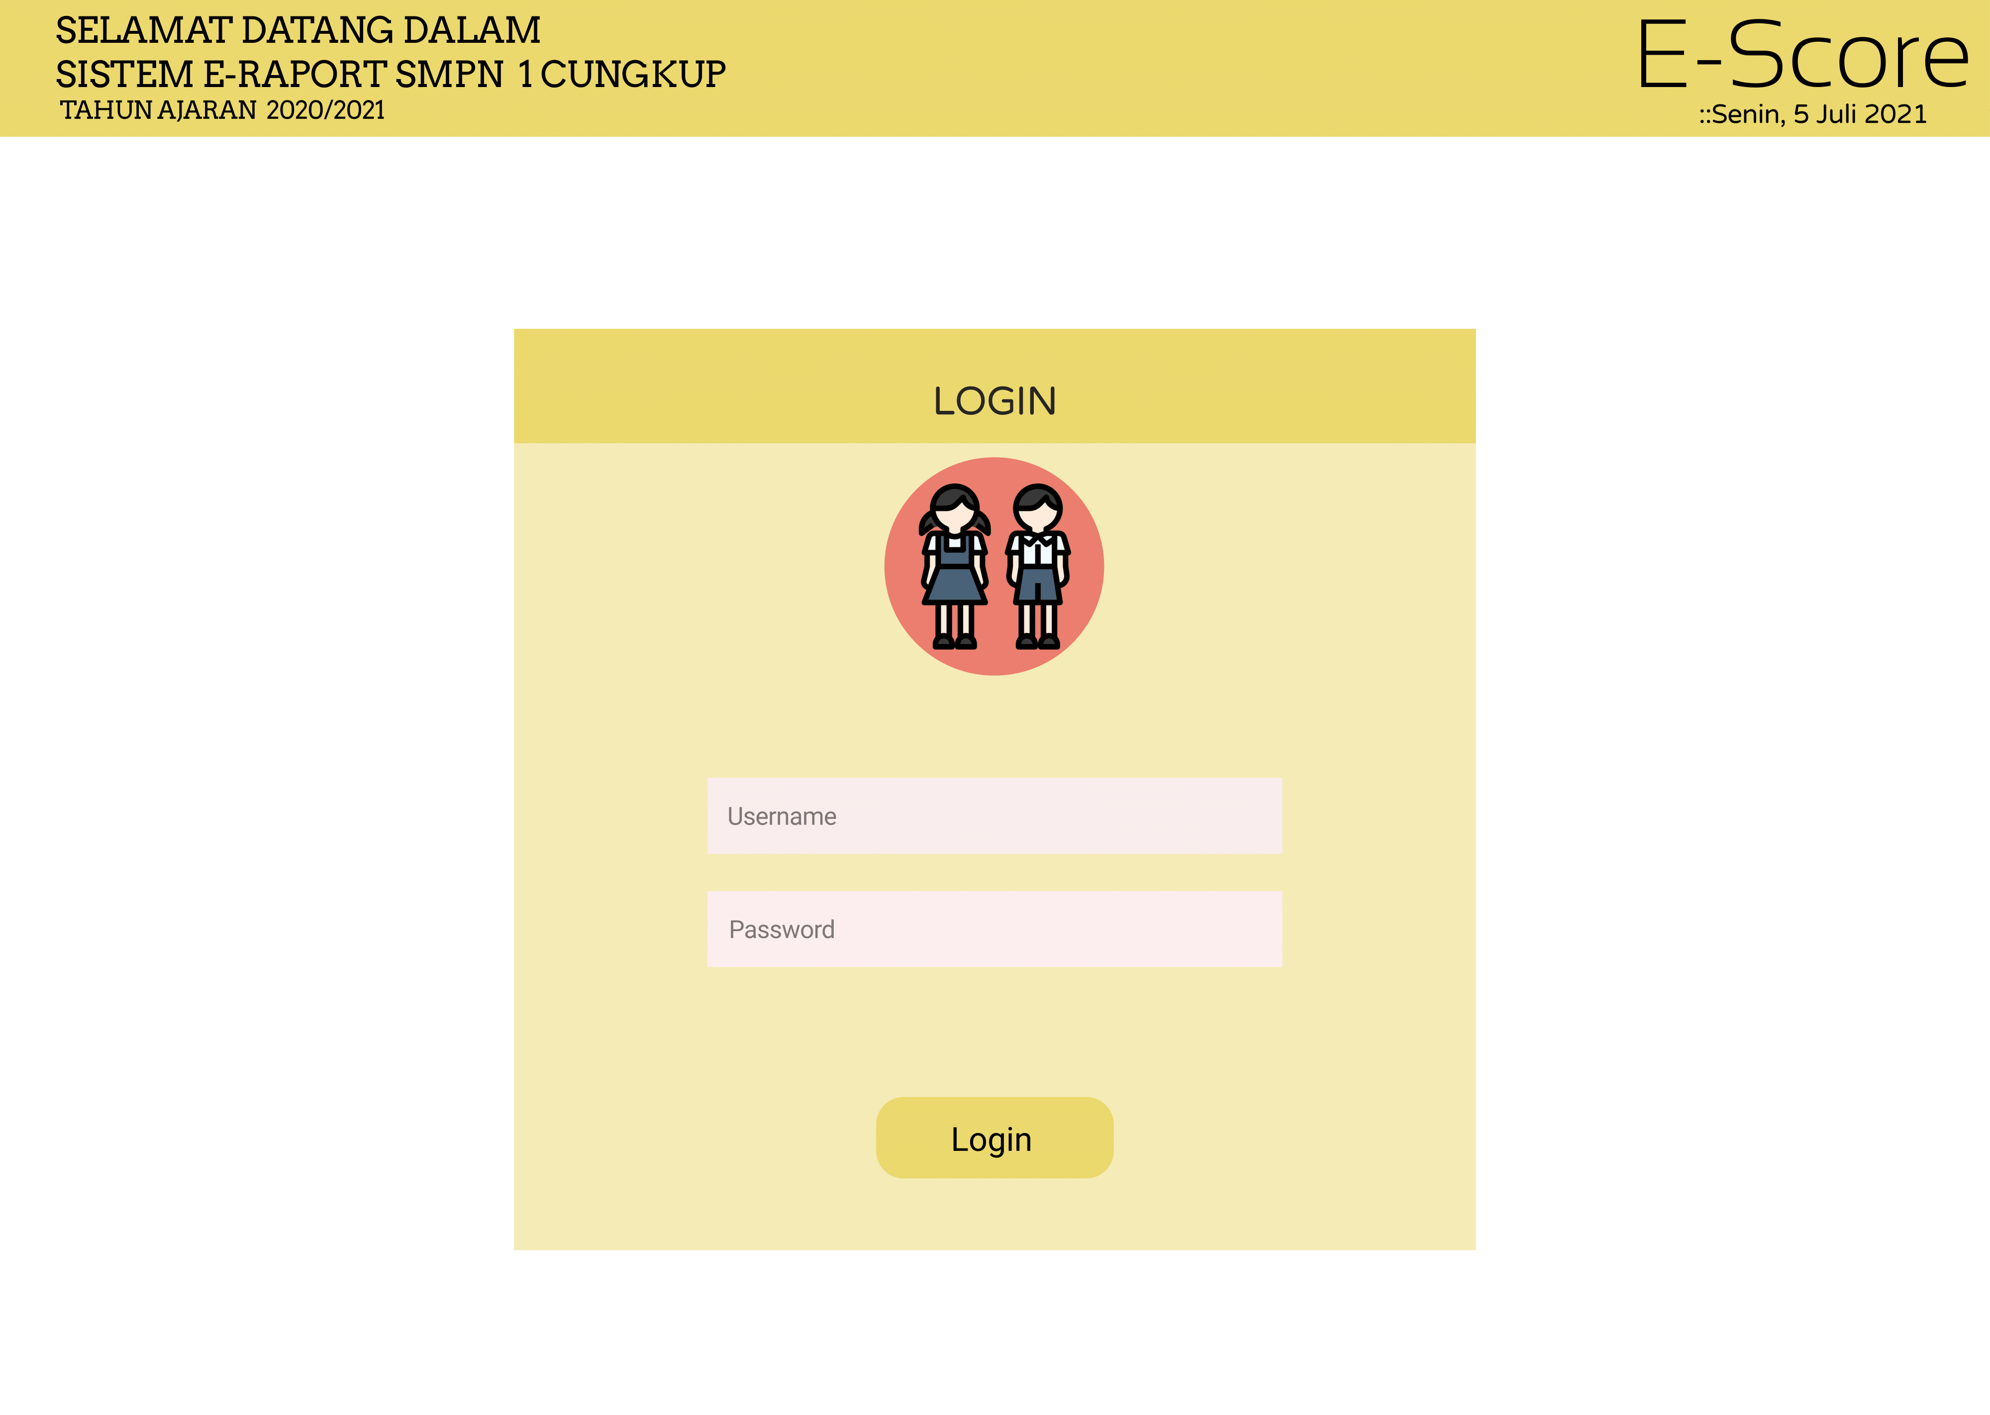

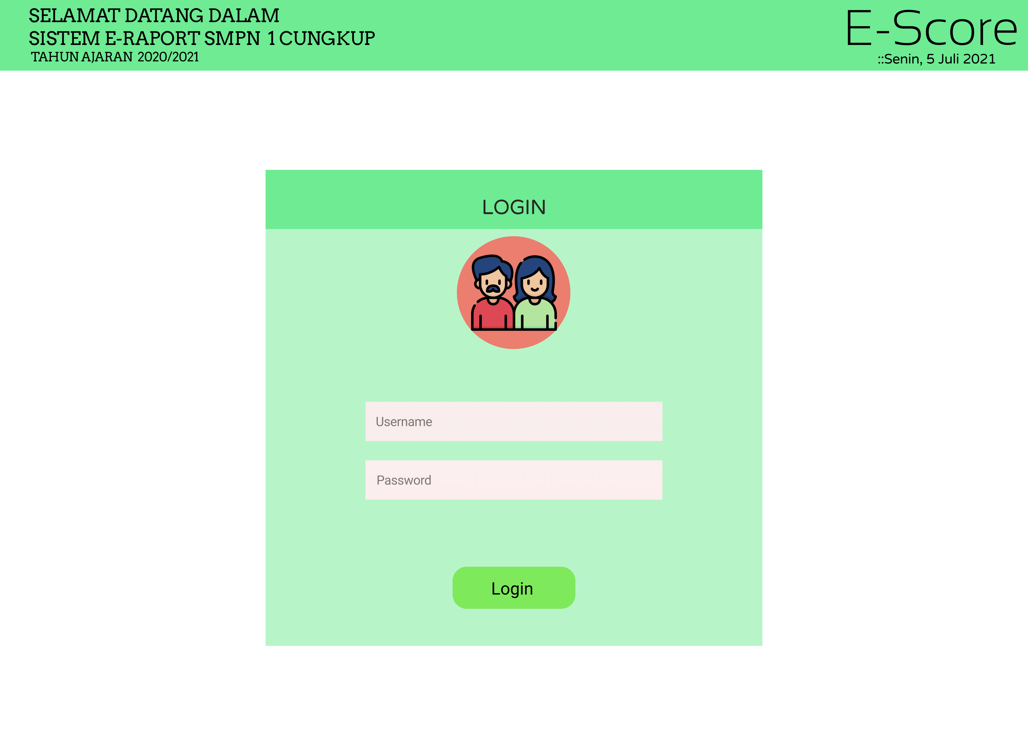

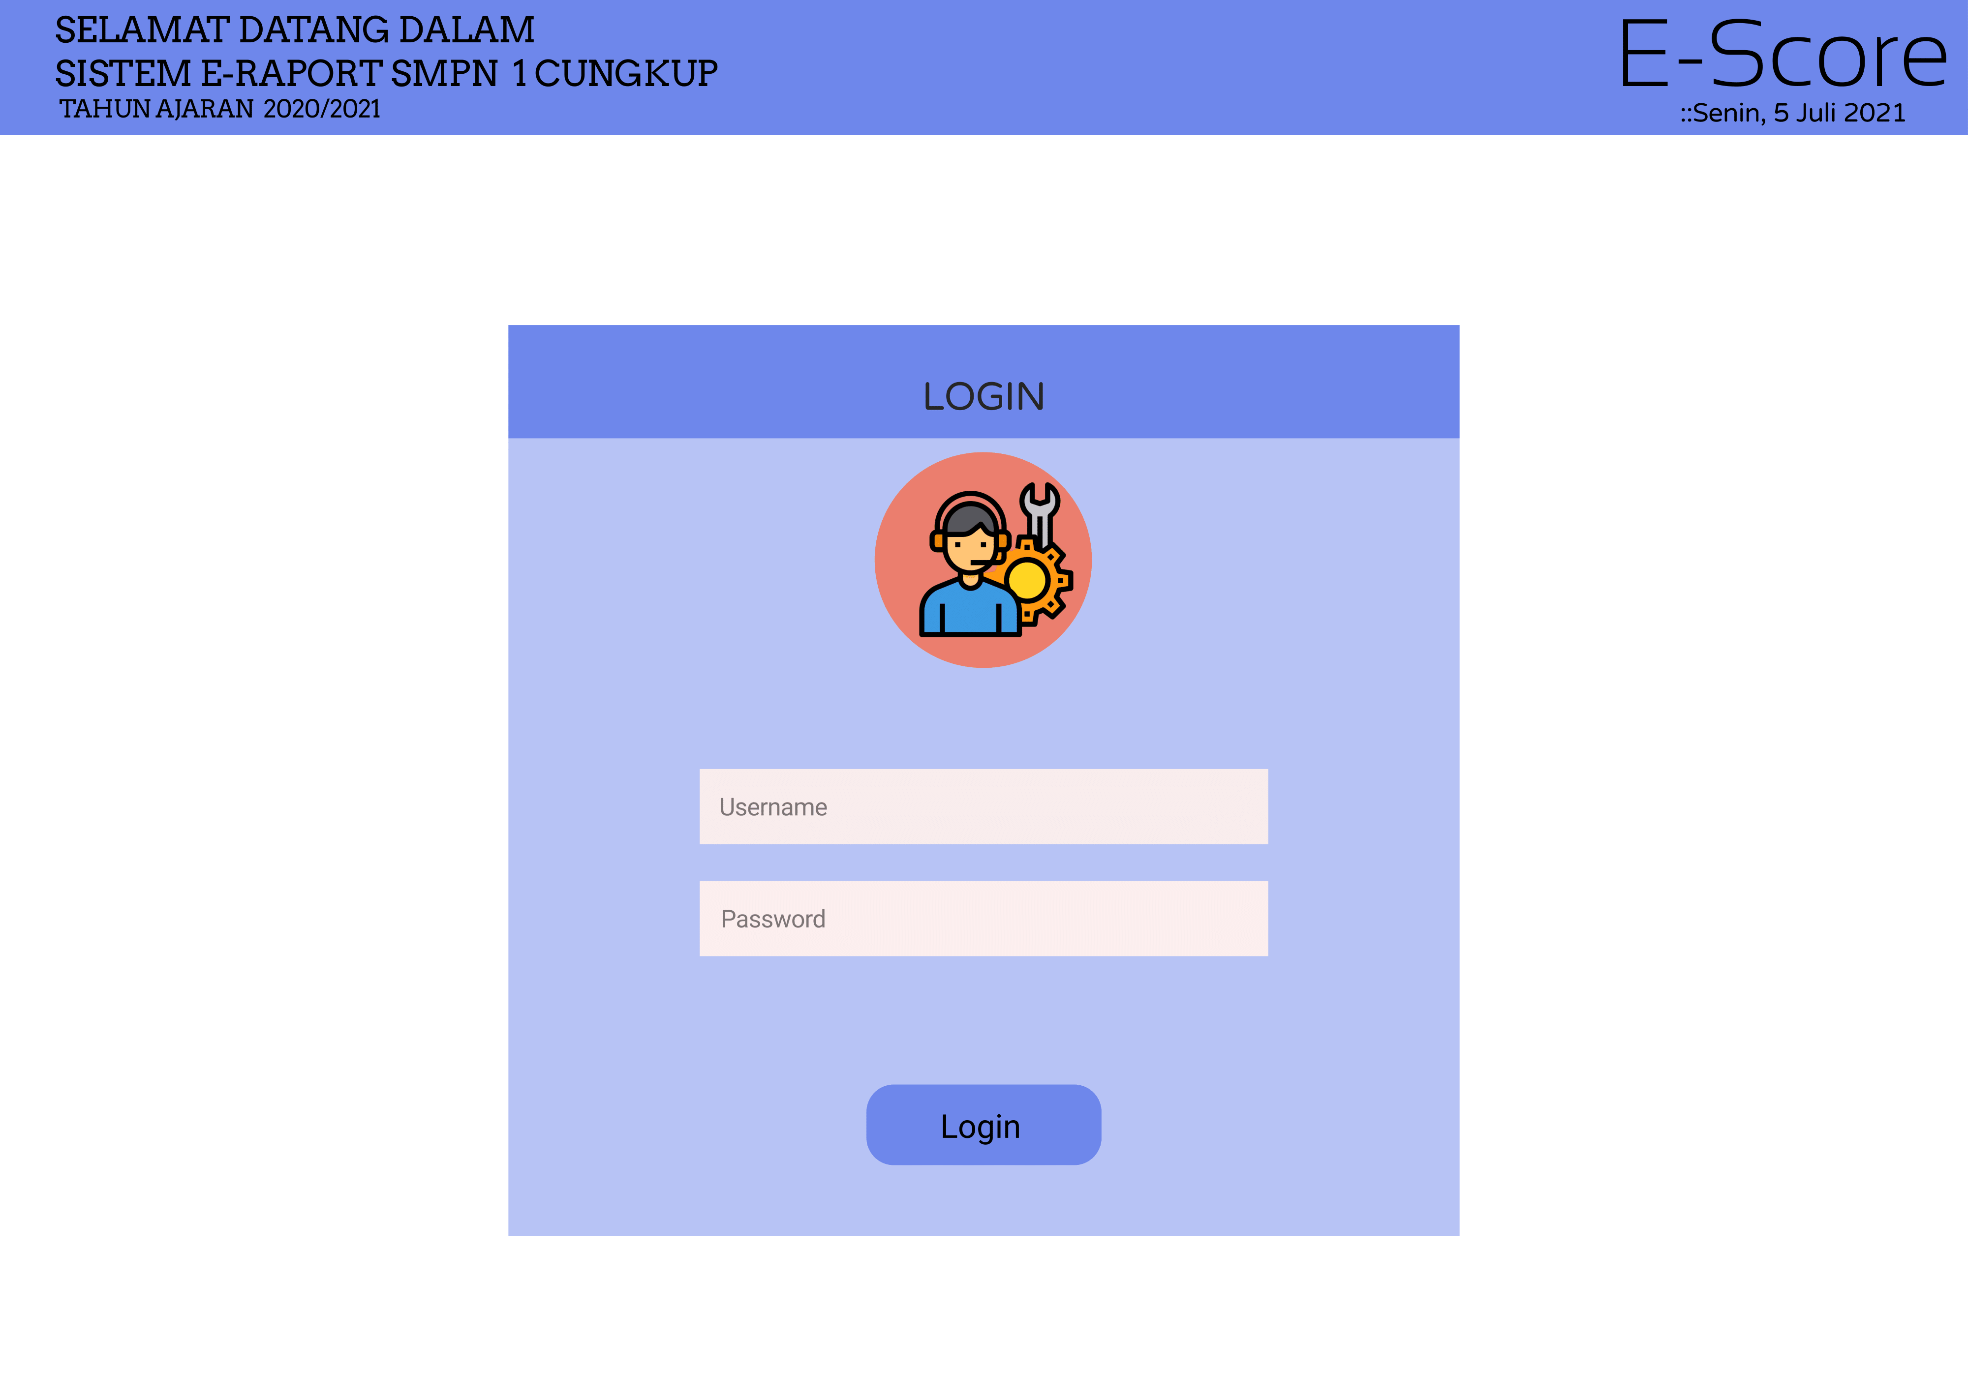

1. Tampilan Orang Tua

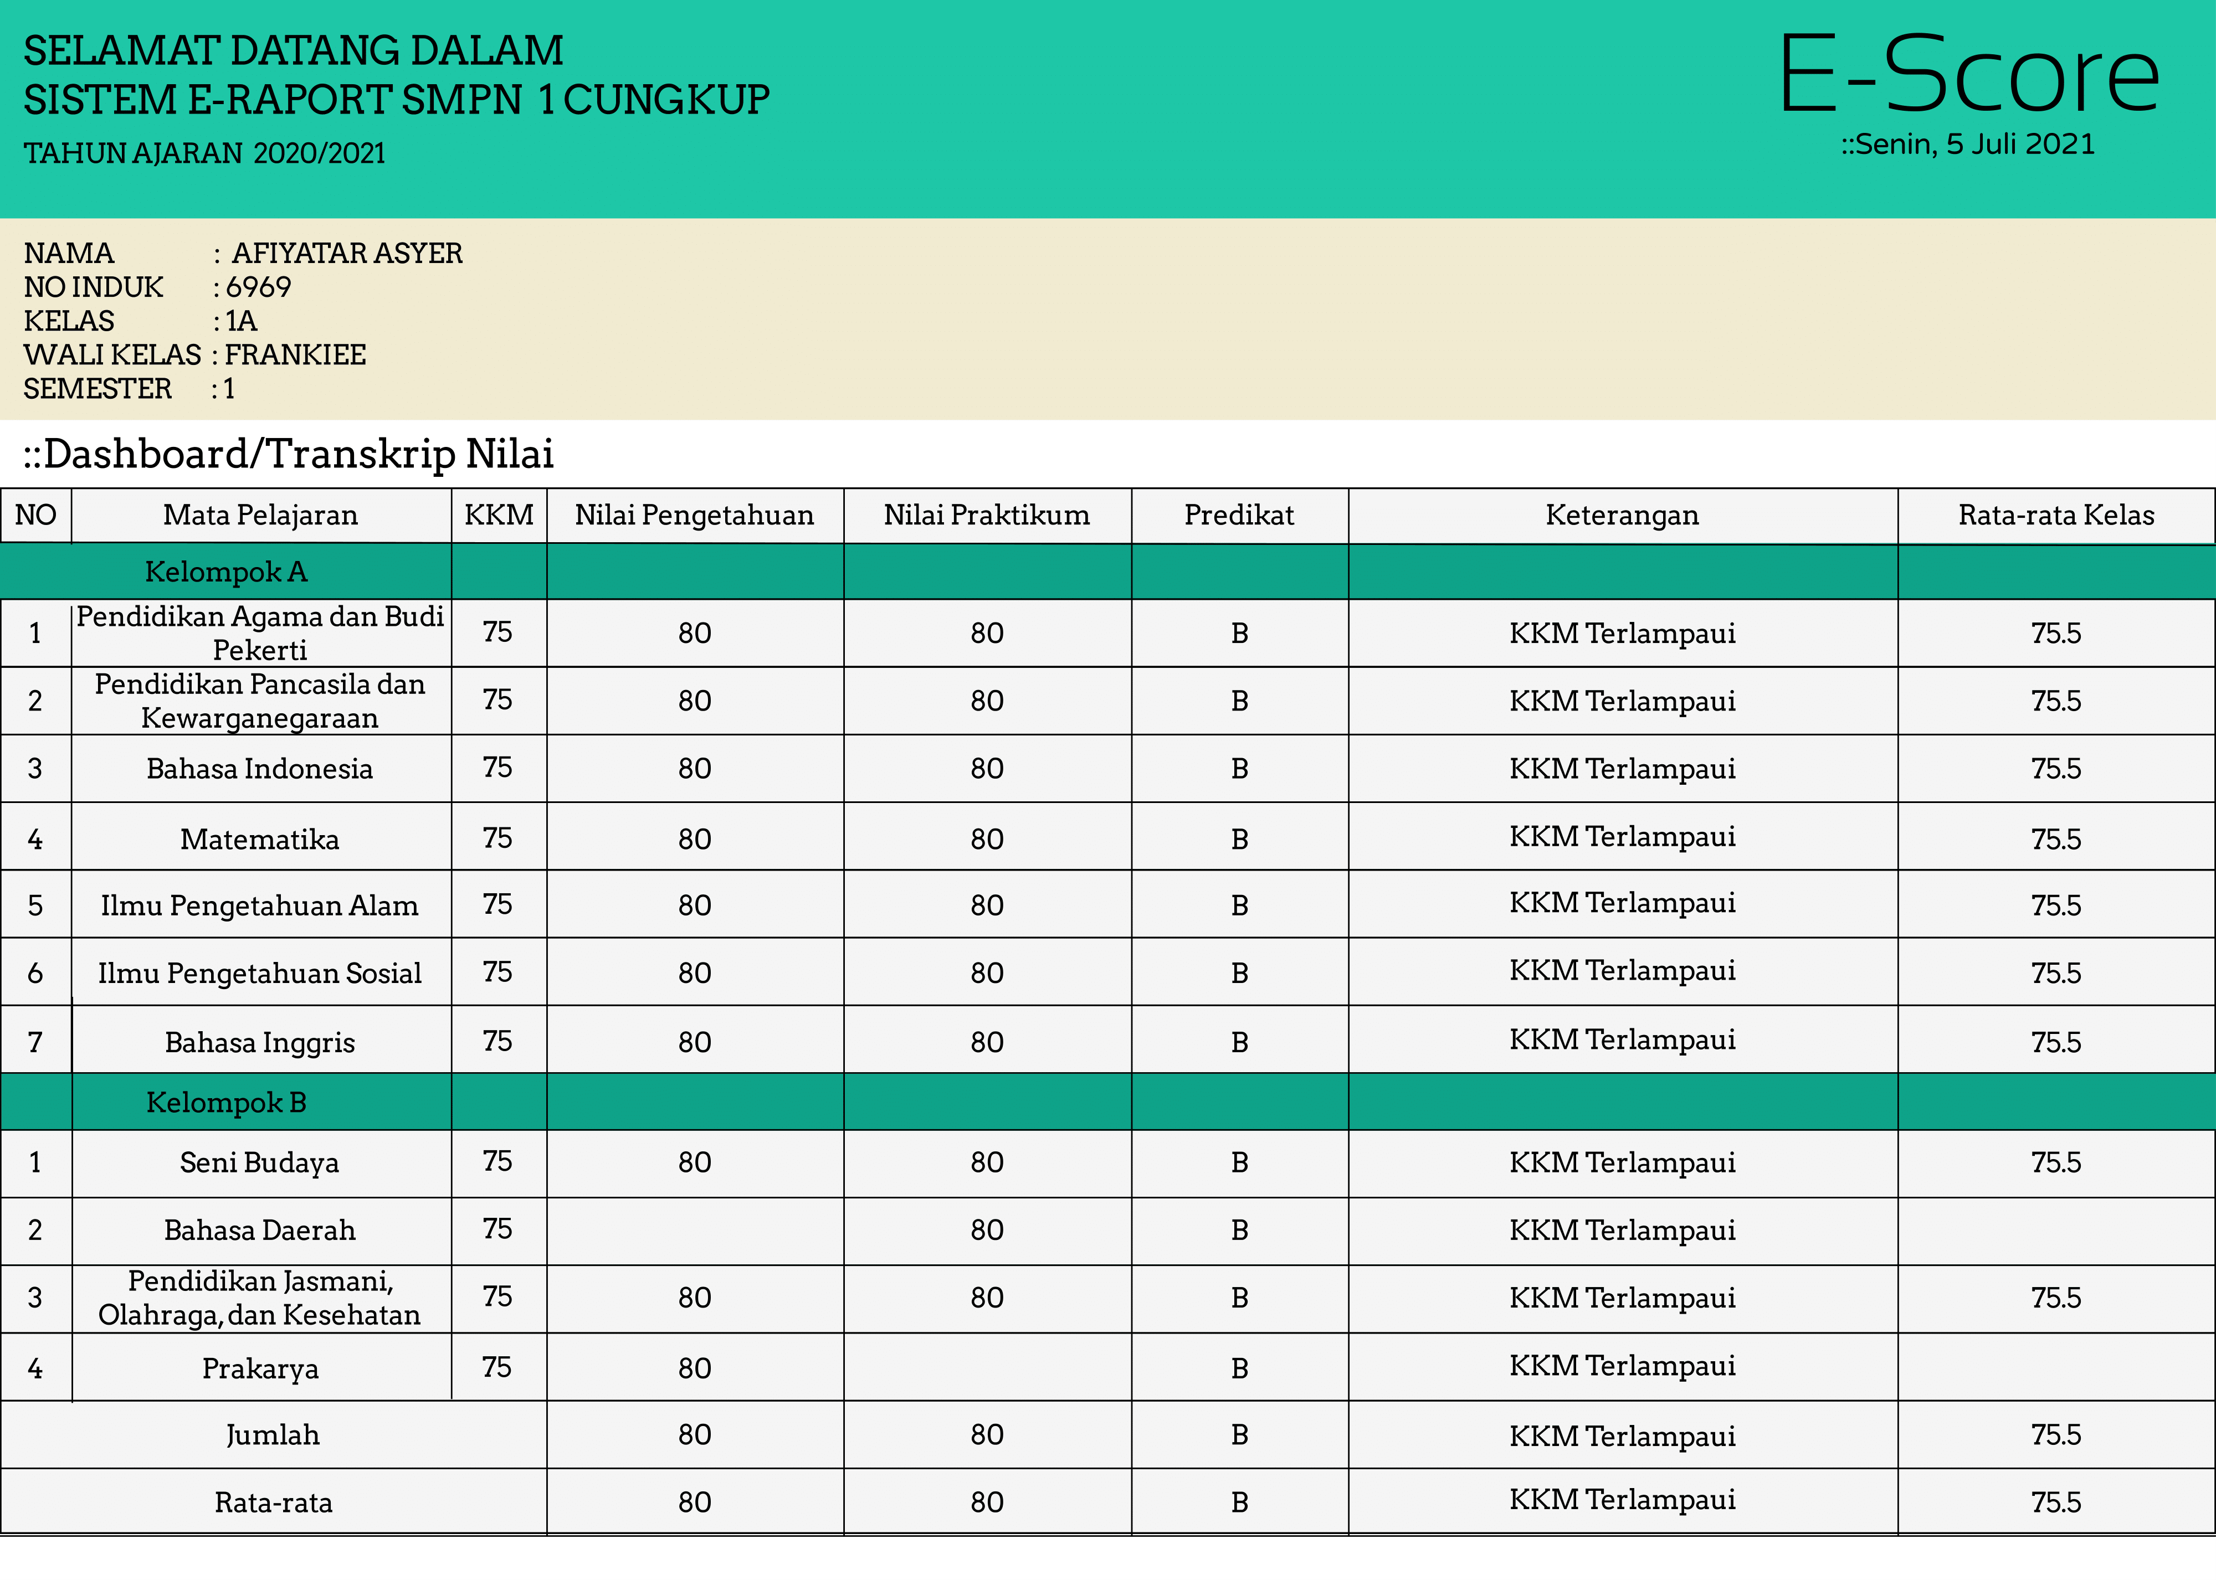

1. Tampilan Murid

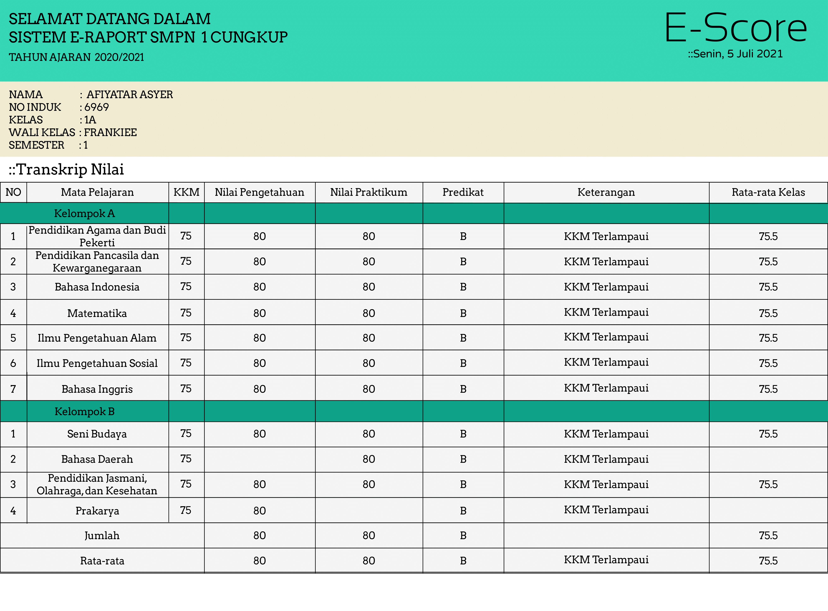

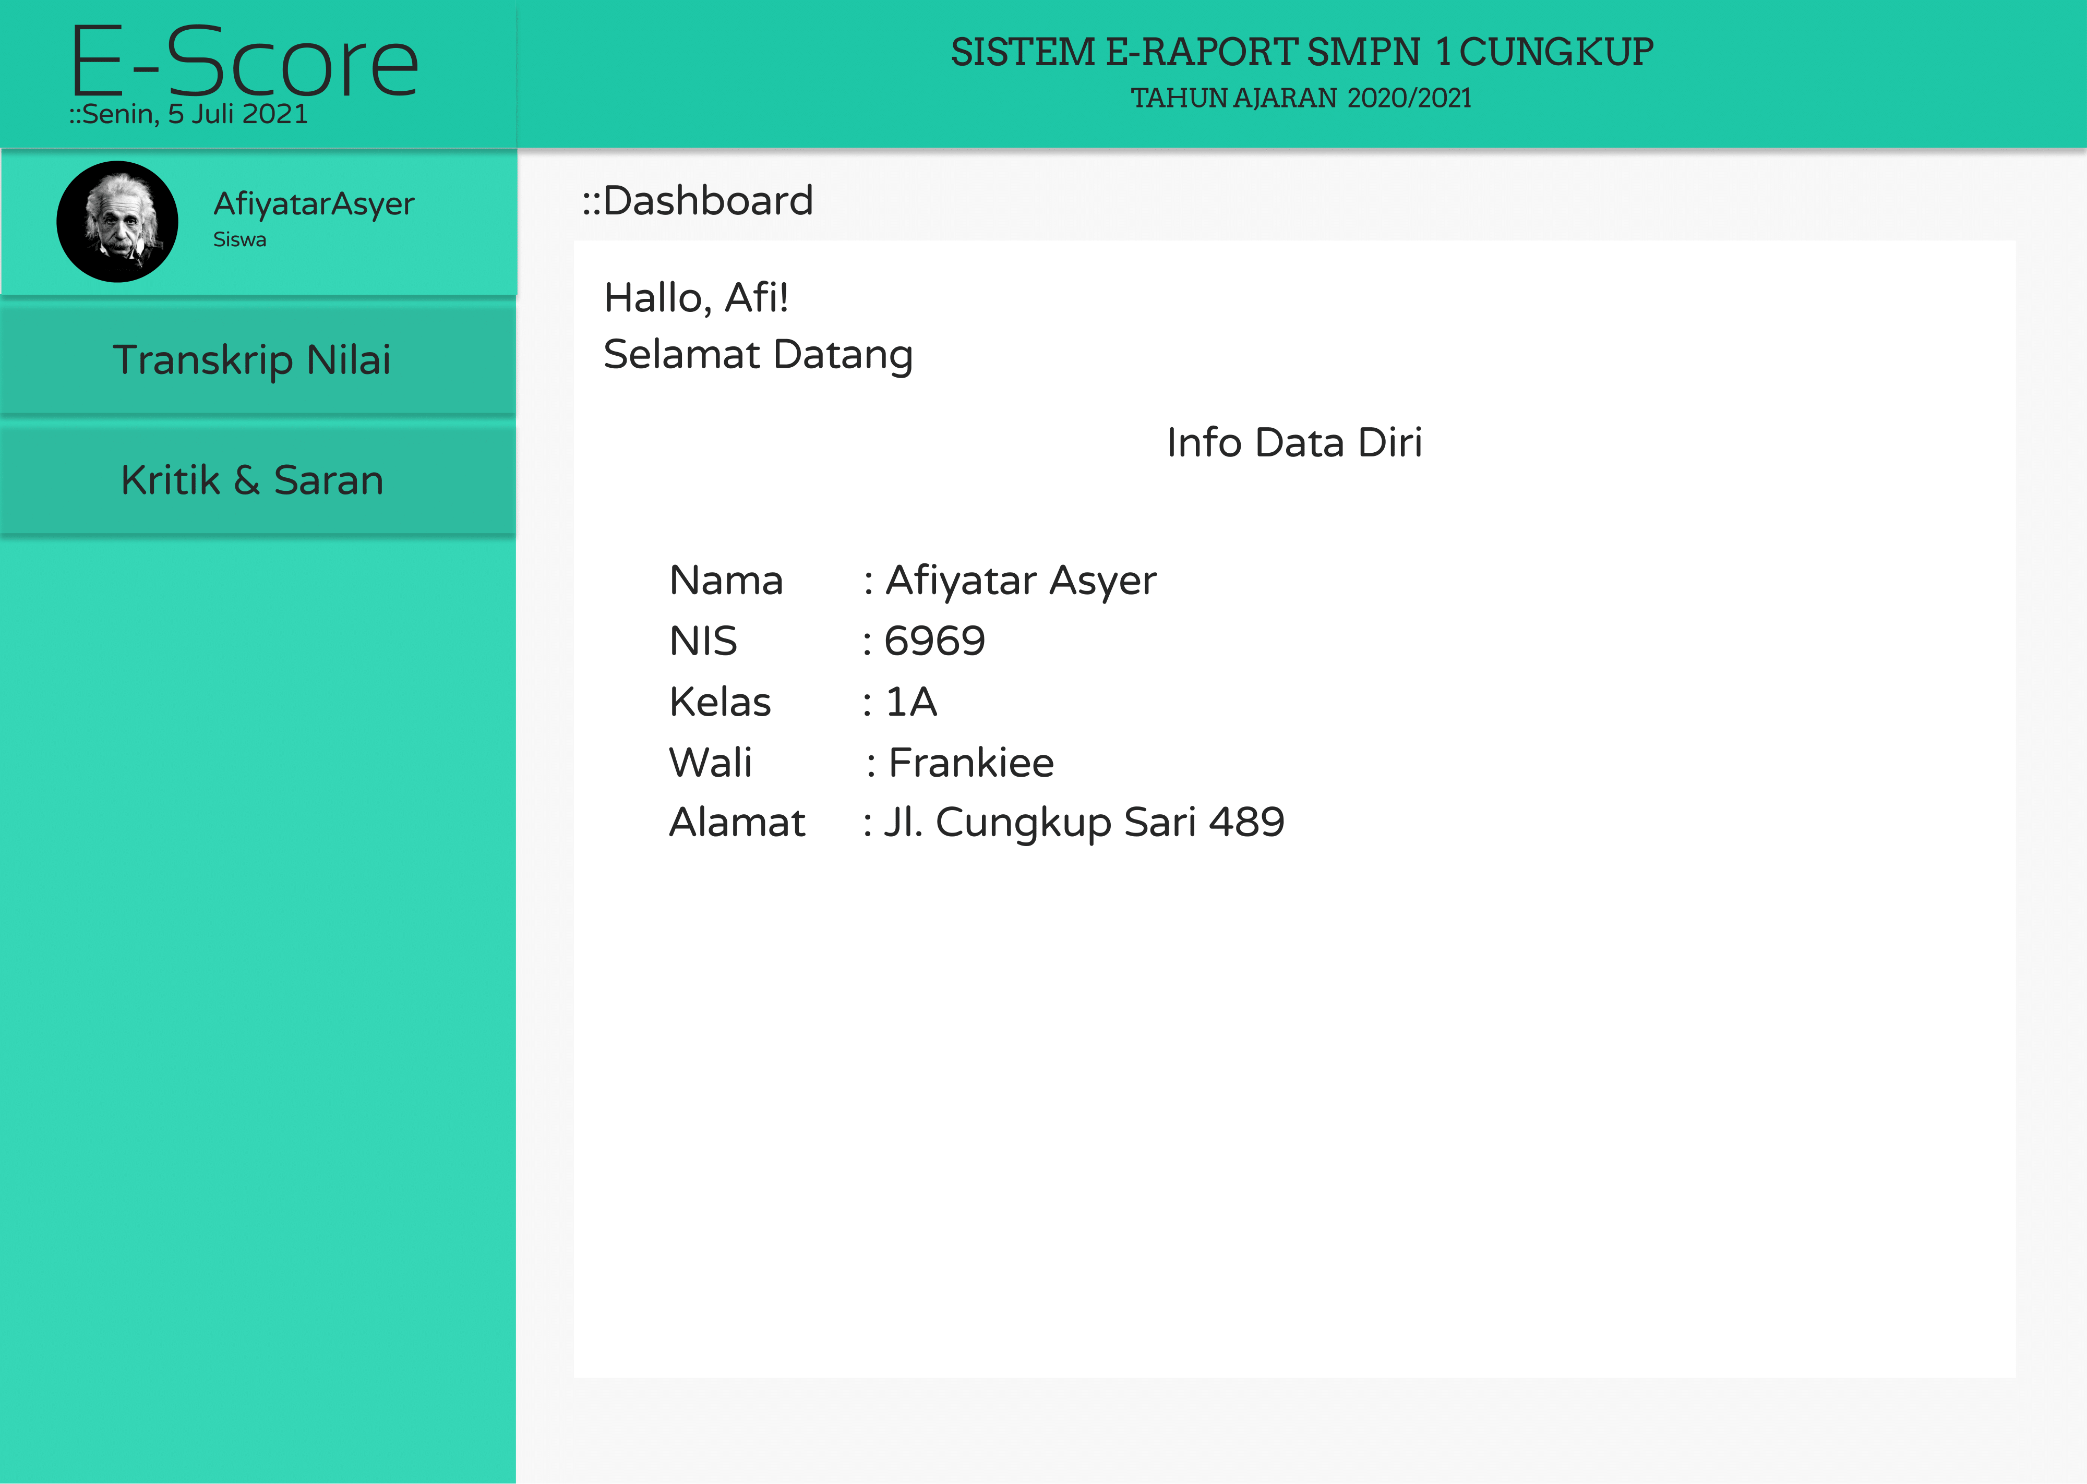

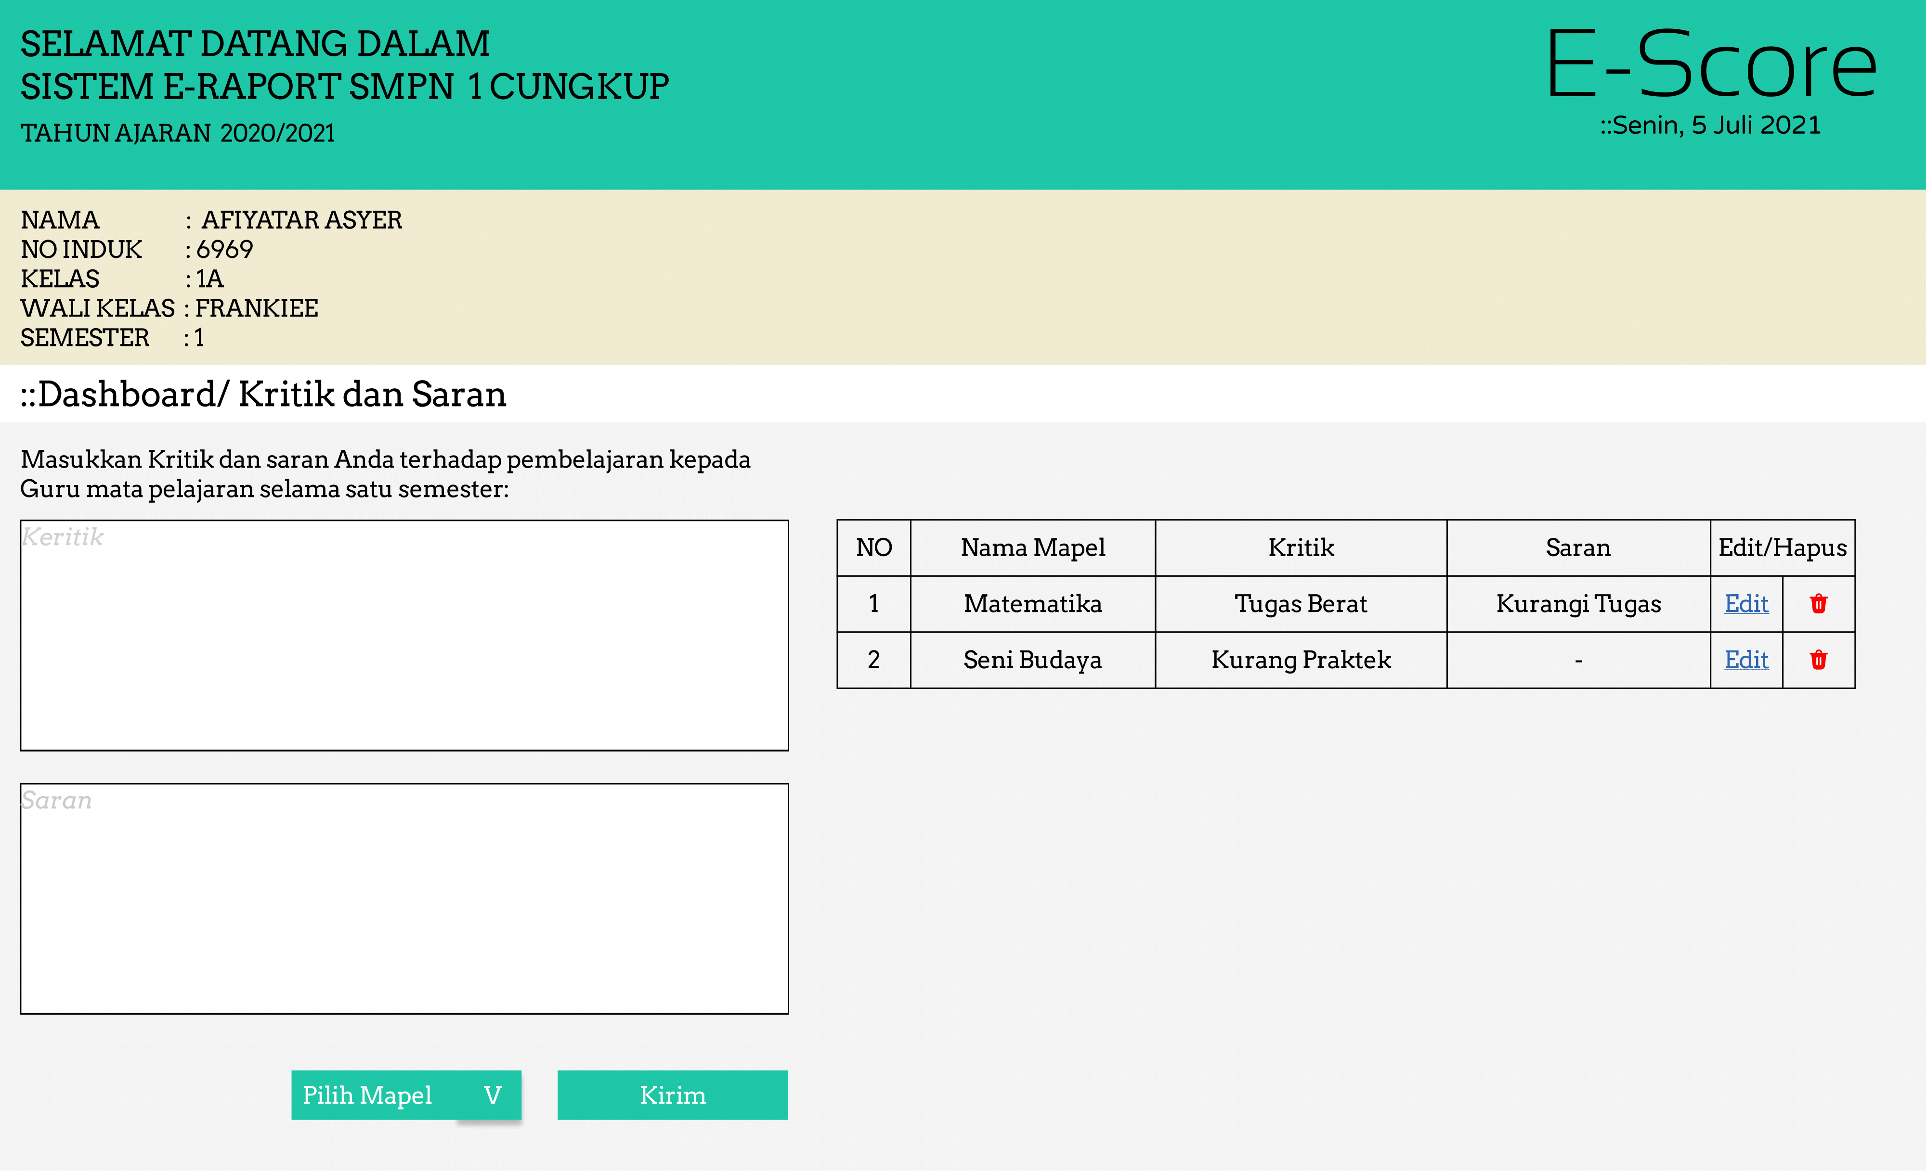

1. Tampilan Guru Wali

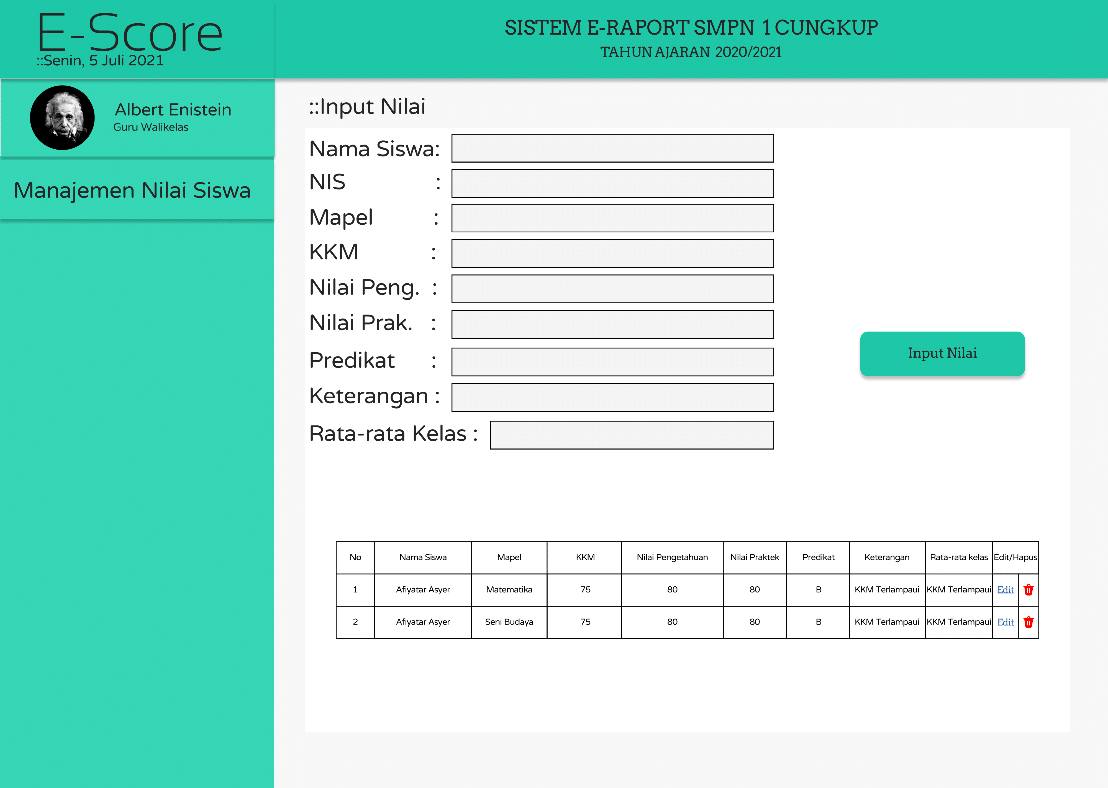

1. Tampilan Guru Mapel

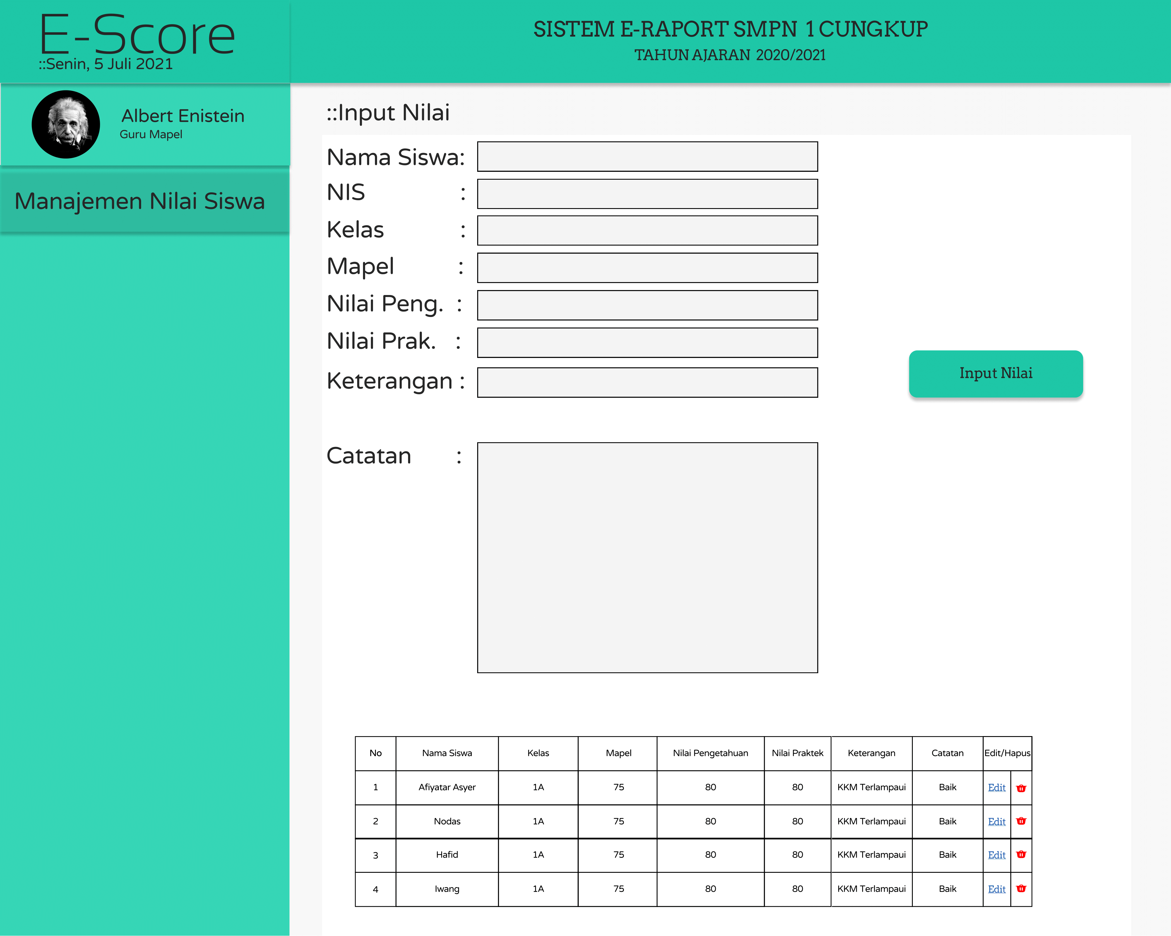

1. Tampilan Operator

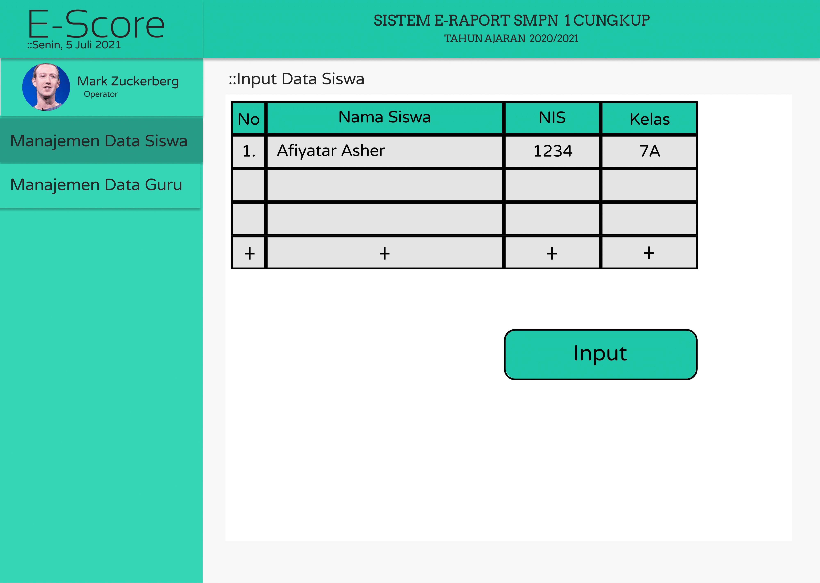

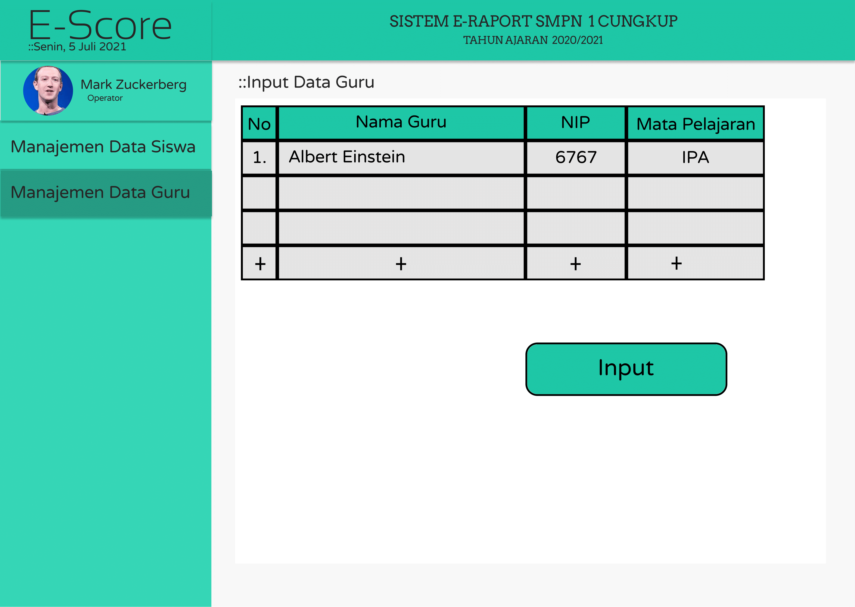

1. Tampilan Tablet dan Android



